

##### ESCOLA SENAI “A. JACOB LAFER”

**TÉCNICO EM DESENVOLVIMENTO DE SISTEMAS**

**ANA CAROLINA**

**FELIPE HEITOR**

**ISABELLA DIAS**

**ISABELA RADAEL**

**PAOLLA VERONEZ**

**RAFAELA OLIVEIRA**

**SEMÁFORO INTELIGENTE**

**SANTO ANDRÉ**

##### 2025

**ANA CAROLINA**

**FELIPE HEITOR**

**ISABELLA DIAS**

**ISABELA RADAEL**

**PAOLLA VERONEZ**

##### RAFAELA OLIVEIRA

SEMÁFORES INTELIGENTES

Trabalho apresentada ao curso Técnico em Desenvolvimento de sistemas da escola SENAI A. Jacob Lafer, como requisito parcial à obtenção do título de Técnico em Desenvolvimento de sistemas. Área de concentração: Levantamento de

Requisitos

Orientador: Prof.Diogo Nascimento.

Raul Lopes

SANTO ANDRÉ

2025

**AGRADECIMENTOS**

A escola SENAI, pelo apoio financeiro com a manutenção da bolsa de

auxílio.

Ao Prof. Diogo Nascimento e Raul Lopes, pela excelente orientação.

**RESUMO**

O semáforo desempenha um papel crucial na organização do tráfego, garantindo segurança e fluidez no trânsito. Com o progresso tecnológico, os semáforos inteligentes começaram a empregar sensores e inteligência artificial para ajustar a duração dos sinais de acordo com o fluxo de veículos e pedestres em tempo real, contribuindo para a diminuição de engarrafamentos e a melhoria da mobilidade urbana. Além disso, a atualização dos semáforos aprimora a segurança no trânsito e se alinha com as novas tecnologias de transporte, tornando as cidades mais eficazes e sustentáveis.

**Palavras-chave:** semáforo, mobilidade urbana, tecnologia, inteligência artificial.

**ABSTRACT**

Traffic lights are essential for organizing traffic, promoting safety and efficient flow. With technological advances, smart traffic lights now employ sensors and artificial intelligence to adjust signal timing according to the actual flow of vehicles and pedestrians. This innovation contributes to reducing traffic, optimizing urban mobility and reducing environmental impact. In addition, modernizing traffic lights improves road safety and integrates with new transportation technologies, making cities more efficient and sustainable.

**Keywords:** traffic light, urban mobility, technology, smart traffic.

.

**SUMÁRIO**

**Sumário**

**1 INTRODUÇÃO ..................................................................................................................... 8**

2 Metodologia Ágil 9

3 Arduino 10

4 Semáforos 13

4.1 Semáforos Inteligentes 13

4.1.1 inclusão de pedestres 13

4.1.1.1 Simbologia e Significado 16

5 Problema 17

5.1 Solução 17

6 Funcionais 18

6.1 Não Funcionais 18

CONCLUSÃO 19

REFÊRENCIAS 21

##### 1INTRODUÇÃO

O semáforo é um dispositivo essencial para regular o trânsito, garantindo segurança e fluidez. Com os avanços tecnológicos, surgiram os semáforos inteligentes, que utilizam sensores e inteligência artificial para ajustar o tempo dos sinais conforme o fluxo em tempo real. Essa inovação reduz congestionamentos, melhora a mobilidade urbana e contribui para um trânsito mais seguro e sustentável.

Os semáforos inteligentes ajustam os sinais de trânsito em tempo real, de acordo com o fluxo de veículos e o ciclo de tempo. Eles podem funcionar mesmo com falta de energia, pois são alimentados por Sistemas de Alimentação de Potência Ininterrupta (UPS)

# 1 Metodologia Ágil

A Metodologia Ágil é um desenvolvimento contínuo de forma eficiente e

colaborativa, é uma forma de obter maior rapidez e organização para concluir um trabalho. Trabalhar dessa forma garante flexibilidade e organização e um melhor convívio em grupo dentro de uma empresa para a realização de projetos. Além de proporcionar a quem a aplica vários benefícios como por exemplo:

* Maior flexibilidade e adaptabilidade
* Entrega mais rápida de valor
* Melhor colaboração e comunicação
* Maior qualidade do produto
* Maior satisfação do cliente

Em nosso trabalho, utilizamos esse método para otimizar a entrega e garantir a obtenção dos melhores resultados. Além disso, contamos com um Scrum Master, responsável por distribuir as tarefas de forma eficiente, garantindo que o trabalho ocorra da melhor maneira possível, em menor tempo e com máxima qualidade.

# 2 Arduino

Arduino é uma plataforma de projetos eletrônicos, composta por hardware e software. Ela serve principalmente para facilitar o desenvolvimento de projetos eletrônicos. O Arduino pode ser utilizado em protótipos independentes, como ventiladores, controles e outros dispositivos.

O Arduino é essencial para o nosso trabalho sobre semáforo inteligente, controlando os sinais de forma automatizada. Com sensores, ele ajusta os tempos conforme o fluxo de veículos e pedestres, otimizando o trânsito. Além disso, pode integrar-se a sistemas IoT para maior eficiência e adaptação às condições urbanas.

###### 2.1 UTILIZAÇÃO DO ARDUINO NO NOSSO PROJETO

O projeto do semáforo inteligente com sensor de aproximação para pedestres tem como objetivo promover uma travessia mais segura, acessível e eficiente nas vias urbanas. Para viabilizar essa solução de forma funcional e de baixo custo, foi adotada a plataforma Arduino como base para o controle eletrônico do sistema.

##### Imagem 1

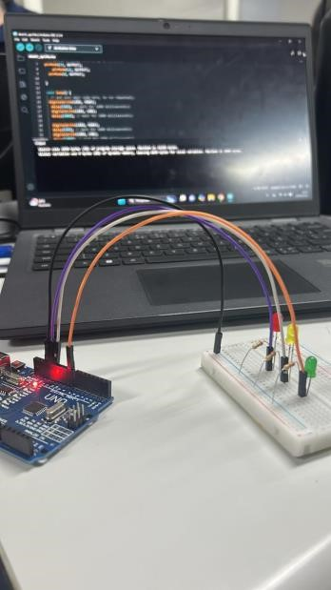

Fonte: Autoria Própria

###### 2.1.1 Primeiro projeto

Este primeiro experimento teve como objetivo usufruir de instrumentos mais simples para um primeiro contato com o Arduino uno 3,tendo em sua composição uma placa de ensaio,3 leds,3 resistores e 3 fios.

##### Figura 2

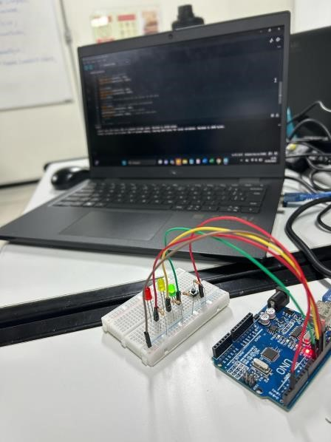

Fonte: autoria Própria

###### 2.1.1.1 Segundo projeto

O segundo experimento teve como objetivo fazer um semáforo mais completo, com os leds funcionado a partir do momento em que se é apertado o botão,tendo em sua composição uma placa de ensaio,uma placa Arduino uno 3, 5 fios,3 leds,1 botão, e 3 resistores.

##### Figura 3

###### 2.1.1.1.1 Terceiro projeto

O terceiro projeto foi o mais complexo, tendo em vista que foi necessário fazer a utilização de um sensor de aproximação para ligar os leds,foi utilizado uma placa de ensaio, uma placa do Arduino uno 3, três leds, oito fios, e três resistores

# 3 Semáforos

Os semáforos são um dispositivo de sinalização luminosa utilizado para controlar e organizar o fluxo de veículos e pedestres em vias públicas. Ele funciona com luzes de cores diferentes, como vermelho (pare), amarelo (atenção) e verde (siga), visando a melhoria do trânsito e evitando acidentes.

## 3.1 Semáforos Inteligentes

Os semáforos inteligentes são dispositivos de controle de tráfego equipados com sensores e tecnologia para ajustar o tempo dos sinais em tempo real. Eles podem detectar o fluxo de veículos e pedestres, otimizando a circulação e reduzindo congestionamentos. Alguns modelos também incluem conexão com sistemas de trânsito e inteligência artificial para melhorar a mobilidade urbana.

##### Figura 1

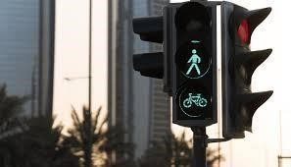 Fonte:rotaflux.com

### 3.1.1 inclusão de pedestres

Os semáforos inteligentes além de proporcionar um fluxo fluido de trânsito, também garantem maior segurança e inclusão de pedestres. Marcelo Zuffo, professor da Escola Politécnica (Poli) da USP, explica como essa tecnologia contribui para a demanda do trânsito, considerando não só os veículos, mas também os pedestres e ciclistas.

Segundo o especialista, a programação rígida dos semáforos convencionais é inadequada para a dinâmica atual das cidades.

*O primeiro impacto é na dinâmica e no tempo de origem e destino. Ou seja, os semáforos inteligentes podem eventualmente diminuir o congestionamento da cidade, diminuindo o tempo que você demora para ir de um lugar ao outro na cidade.*

Além disso, os semáforos inteligentes contribuem para a locomoção de pessoas com deficiência, assim elas podem sair na rua com maior segurança, outro ponto de extrema importância é a diminuição dos acidentes urbanos.

Outra fala do professor é:

*Se o semáforo responder de forma mais adequada, priorizando o pedestre, eventualmente seria possível, com semáforos inteligentes, reduzir o número de atropelamentos na cidade. A infraestrutura semafórica se adapta à complexidade da cidade.*

Existem também diversas leis criadas pelo GOV, onde eles falam que um dos pilares que sustentam o processo regulatório da Secretaria Nacional de Trânsito (SENATRAN) e do Conselho Nacional de Trânsito (CONTRAN) é o da participação social. A criação de regulamentos relacionados ao trânsito impacta, de forma direta ou indireta, todos os cidadãos brasileiros. Por isso, é fundamental submeter à avaliação da sociedade os projetos de portarias e resoluções que serão emitidos por esses órgãos. No caso específico das resoluções do CONTRAN, tal submissão é exigida pelo § 1º do art. 12 do Código de Trânsito Brasileiro (CTB).

*A minuta de alteração ora submetida à consulta pública visa atender aos anseios da sociedade organizada, visando a melhoria da segurança de deficientes visuais na travessia de vias semaforizadas.*

*Portanto, propõe-se a inclusão no Manual Brasileiro de Sinalização de*  *Trânsito (MBST) Volume V - Sinalização Semafórica, integrante do Anexo V da Resolução CONTRAN nº 973, de 18 de julho de 2022, que institui o regulamento de sinalização viária, de disposições acerca da inclusão de padrões de sinalização semafórica para proporcionar uma travessia com mais segurança para pedestres com deficiência visual em cruzamentos semaforizados.*

Quando ativado no modo sonoro, o botão opera emitindo sinais auditivos, visuais e vibratórios simultaneamente. A sinalização de localização, composta por sons e luzes, orienta o pedestre sobre a posição exata do botão sonoro na via pública. Os sinais auditivos podem ser compostos por diferentes sequências de sons que fornecem informações importantes, como o sinal sonoro de posicionamento, que indica a localização física do botão, e o sinal sonoro de travessia, que guia os pedestres durante os períodos de luz verde, vermelho intermitente e no início do vermelho. Os semáforos com alerta sonoro são sistemas de sinalização viária equipados com luzes específicas para pedestres e um botão sonoro que auxilia na travessia de pessoas com deficiência visual. Esse botão emite sinais sonoros, visuais e vibratórios que servem para localização, alerta e instrução, garantindo maior segurança durante a travessia. Além dos sinais auditivos, há também os sinais luminosos, que transmitem informações visuais. O sinal luminoso de posicionamento é uma luz piscante que indica o local exato do botão sonoro, enquanto o sinal luminoso de solicitação é uma luz fixa que confirma que o pedido de travessia foi acionado. Para complementar a acessibilidade, o sistema conta ainda com sinais vibratórios, que auxiliam na compreensão das informações por meio do tato. Com essa tecnologia, a travessia de pedestres com deficiência visual se torna mais segura e acessível, permitindo maior autonomia e inclusão no trânsito.

A prefeitura de Santo André iniciou obras em 2024 na Perimetral, onde modernizaram todos os semáforos, colocando leds, melhorando a visibilidade dos motoristas e pedestres, e também colocando os nas calçadas, quando aberto para a travessia fica verde e quando fechado fica vermelho. Outra forma de auxiliar os pedestres para a travessia são os botões, onde a pessoa aciona e o farol fecha de forma que amplia o tempo do pedestre sem afetar o trajeto do motorista, aumentando a segurança em ambos os lados, evitando que alguém com pressa atravesse antes do farol fechar causando acidentes.

##### Figura 2

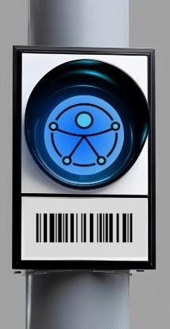

Fonte: autoria própria

#### 3.1.1.1 Simbologia e Significado

Escolhemos especificamente a cor azul por ser amplamente associada à acessibilidade. O novo símbolo foi desenvolvido e integrado pela Comissão de Direitos Humanos (CDH) em 19/06 como um emblema universal para representar pessoas com deficiência, abrangendo tanto deficiências físicas quanto mentais.

# 4 Problema

Semáforos com tempos de sinalização muito curtos dificultam a travessia de diversas pessoas, especialmente aquelas com deficiência ou idosos. Essas pessoas frequentemente não têm tempo suficiente para atravessar a rua com segurança, aumentando o risco de acidentes

## 4.1 Solução

Uma possível solução seria a implementação de um sistema de QR Code nas carteirinhas de deficientes emitidas pelo governo (direito garantido pelo Decreto nº 3.298 de 1999), conectado ao semáforo. Ao escanear o QR Code, o semáforo reconhece automaticamente a presença de pessoas com deficiência ou idosos, proporcionando mais tempo para a travessia com segurança.

Além disso, o sistema seria alimentado por um sensor inteligente, que analisa o fluxo de tráfego e ajusta o tempo do semáforo conforme a necessidade, evitando engarrafamentos e promovendo a segurança tanto dos pedestres quanto dos motoristas, garantindo uma experiência mais tranquila e sem estresse no trânsito. Também os semáforos serão identificados com cores diferentes naquele q tenha acessibilidade.

# 5 Funcionais

Para o funcionamento adequado de um semáforo, é necessário contar com câmeras de segurança, além do sistema de cores e operação. No caso de um semáforo inteligente, é fundamental a presença de baterias ou geradores de energia para garantir seu funcionamento contínuo em situações de queda de energia.

## 5.1 Não Funcionais

Para os requisitos não funcionais, a indicação poderia ser feita por meio de uma cor diferenciada na área do LED, facilitando a identificação dos semáforos acessíveis. Além disso, a instalação de luzes no chão permitiria uma visualização mais clara da cor atual do semáforo. Também seria interessante incluir um cronômetro para exibir o tempo restante até a abertura do sinal. Pode-se incorporar um leitor de QR code em uma posição acessível na base do semáforo, permitindo a interação com o projeto. Também é essencial a utilização de sensores de fluxo em tempo real para otimizar o tráfego e evitar engarrafamentos

##### 6 APRIMORAÇÃO DA IDEIA

O sistema proposto visa modernizar a travessia de pedestres por meio da substituição dos botões físicos tradicionais por sensores de presença por aproximação, que acionam o semáforo ao detectar o gesto da mão. Como complemento, será implementado um leitor de QR Code integrado às carteirinhas de identificação de pessoas com deficiência e idosos (conforme o Decreto nº 3.298/1999), permitindo o reconhecimento automático desses usuários e a ampliação do tempo de travessia. Sensores inteligentes também analisarão o fluxo de tráfego em tempo real, ajustando os tempos semafóricos conforme a demanda, promovendo segurança e fluidez no trânsito. Os semáforos acessíveis serão identificados por cores específicas, reforçando a acessibilidade e autonomia dos pedestres.

# CONCLUSÃO

Dessa forma, a integração de sensores de presença por aproximação com a leitura de QR Code em carteirinhas de identificação representa um avanço significativo na promoção da acessibilidade urbana. O sistema proposto não apenas substitui métodos tradicionais por soluções mais higiênicas e autônomas, como também garante maior segurança e respeito aos direitos de pessoas com deficiência e idosos. A utilização de sensores inteligentes para análise do fluxo de tráfego contribui para a eficiência do trânsito, equilibrando as necessidades de pedestres e motoristas. Assim, a proposta oferece uma solução tecnológica viável, inclusiva e alinhada às diretrizes de mobilidade urbana sustentável.

# REFÊRENCIAS

**Metodologia ágil: o que é e como implementar**. Disponível em:

<https://www.totvs.com/blog/negocios/metodologia-agil/>.

**Passe Livre - Secretaria da Pessoa com Deficiência**. Disponível em:

<https://www.pessoacomdeficiencia.sp.gov.br/legislacao/passe-livre/>.

**Passe Livre - Secretaria da Pessoa com Deficiência**. Disponível em:

<https://www.pessoacomdeficiencia.sp.gov.br/legislacao/passe-livre/>.

**Redirect Notice.** Disponível em:

<https://www.google.com/url?q=https://www.google.com/url?q%3Dhttps://www.gov.br /participamaisbrasil/inclusao-padroes-criterios-para-sinalizacaosemaforica%26amp>.

**DESENVOLVEDOR**, C. DO. Requisitos funcionais e não funcionais: o que são e como identificar? Disponível em: <https://blog.casadodesenvolvedor.com.br/requisitos-funcionais-e-nao-funcionais/>.

CALDAS, D. **Semáforos inteligentes podem proporcionar um trânsito mais fluido e seguro**. Disponível em: <https://jornal.usp.br/radiousp/semaforosinteligentes-podem-proporcionar-um-transito-mais-fluido-e-seguro/>. Acesso em: 13 mar. 2025.

19